校园手机品牌占有率问题
随着当下数字化校园建设的突飞猛进，智能手机在大学校园中已经成为学生必不可少的工具。大学生不仅逐渐成为智能手机的主要消费对象，而且还是更换手机频率最快的消费群体。
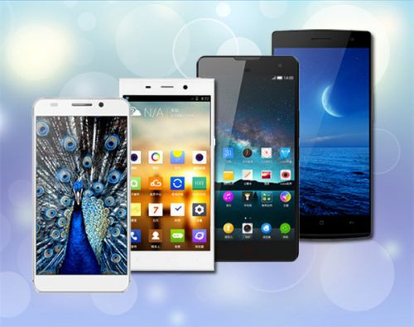 | 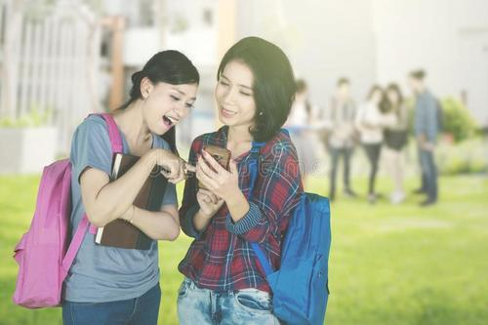
请大家解决下列问题：
1．请调查统计全校学生使用的手机品牌，自主确定原则或方法，将手机品牌分为三类。
2、由于各类手机品牌间质量和服务等方面的差异，使用人数的占有比例随时都会发生变化。现将第一问中的三类手机品牌分别记为A类、B类和C类，并假设：使用A类品牌手机的同学每半年都各有五分之一的人转去使用B类和C类手机；使用B类品牌手机的同学每半年都各有四分之一的人转去使用A 类和C类手机；使用C类品牌手机的同学每半年都各有三分之一的人转去使用A 类和B类手机。
请计算两年后三类手机品牌在学校内的市场占有情况，并根据计算结果简述手机在校园内的流行趋势。

